***Όταν τ’ αστέρια μετράς πριν κοιμηθείς, να σκέφτεσαι τους άλλους.*  
*Εκείνους που δεν έχουνε πού να πλαγιάσουν.***

*Στίχοι του Μ. Νταρουίς*

Πρέπει να ήμαστε περήφανοι που έχουμε σπίτι για να μείνουμε και να κοιμόμαστε διότι υπάρχουν άνθρωποι που ειναι άστεγοι και δεν έχουνσπίτι , οπότε πρέπει να τους σκεφτόμαστε και να τους βοηθήσουμε.

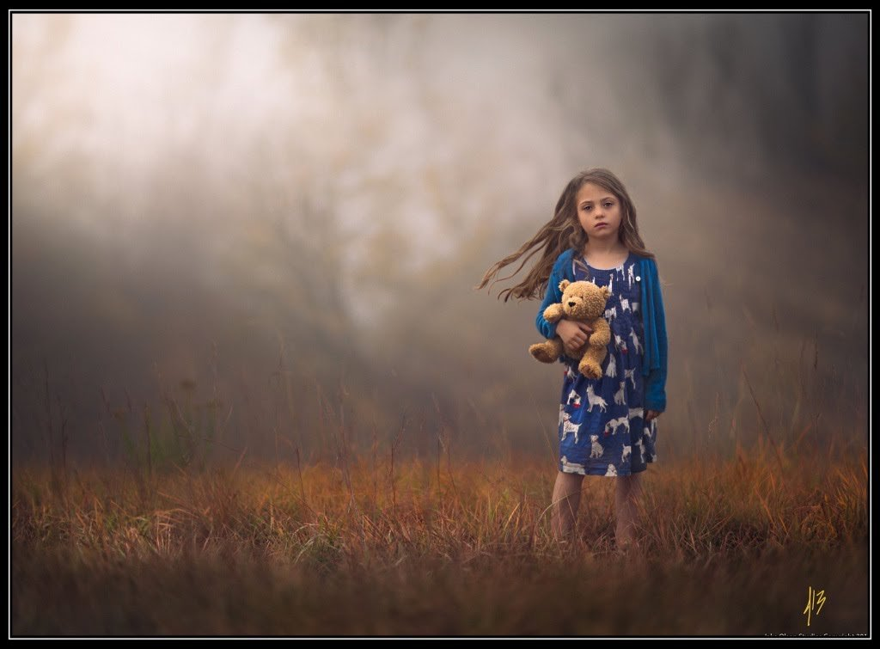

*Εργασία της Χρύσας Χριστοδουλοπούλου Β6*